«Сила и здоровье»
Первые футбольные игры прошли в Казани в 1907 году^{[1]}. C 1911 года проводились регулярные тренировки в Старом Аракчино. Матчи проводились на Арском поле на месте современного стадиона «Трудовые резервы». В прессе упоминаются вратарь Протасов, беки Уклеин и Иванов, хавбеки Оконишников и Соломин, форварды Хиль, Штерн, Киселёв и Якубовский^{[2]}.

«Яхт-клуб»
В 1915 году команда Яхт-клуба провела первый междугородный матч в Казанский истории. Это была победа над командой Симбирска со счётом 4:1. Следующий матч команда проиграла сборной Самары 0:5, однако «Яхт-клуб» был представлен в той встрече всего 9 игроками.

«Флорида»
Команда «Флорида» считалась одной из сильнейших в Поволжье в 1920-е годы. В её рядах были заиграны А. Феоктистов и С. Зонин (отец Г. С. Зонина). В 1922 году несколько игроков «Флориды» в составе сборной Казани заняли третье место на чемпионате РСФСР. В том же году пятеро игроков «Флориды» в составе сборной Поволжья разгромили в товарищеском матче СКЗ — 4:1. В 1924 году сборная Казани на основе «Флориды» выигрывает Поволжскую Олимпиаду (в финале обыграна сборная Самары — 2:0), а затем вновь занимает третье место в чемпионате РСФСР.

«Динамо»
Основная статья: Динамо (футбольный клуб, Казань)
В 1926 году на смену расформированной «Флориде» приходит ДСО «Динамо». В 1928 году «Динамо» (под именем сборной районов автономных республик и областей) выигрывает бронзовые медали чемпионата РСФСР, уступив в полуфинале сборной Ленинграда (1:12, самое крупное поражение казанской команды в официальных матчах) и одолев сборную Дальнего Востока (5:3). В Чемпионате СССР 1935 г. сборная Казани доходит до финала во второй группе, где проигрывает соперникам из Днепропетровска. «Динамо» представляло Казань с 1936 по 1949 годы в чемпионатах СССР. Среди достижений: значится победа в группе «В» 2-го осеннего чемпионата 1936 года и выход в ¼ финала Кубка СССР в 1937 году. В 1949 году команда выступила неудачно и прекратила своё существование.

«Искра» — «Рубин»
Основная статья: Рубин (футбольный клуб)
Команда казанского авиазавода была сформирована в 30-е годы^{[3]}. Из-за секретности оборонного предприятия команда периодически меняла свои названия: Команда Ленинского района (или п/я 747), «Крылья Советов», «Искра» (с 1958 года) и, наконец, «Рубин» (c 1965 года). В 1948 году команда стала участвовать в чемпионате РСФСР. В 1947 году, проигрывая в товарищеском матче московскому «Спартаку» со счётом 2:6, заводчане сумели свести игру вничью. Лидерами команды в конце 40-х – начале 50-х были Виктор Бойков, Арам Мусаилов, Григорий Руненков, Иван Ноктиков, Константин Сундатов. В период с 1948 по 1957 годы заводчане 3 раза занимали 3-е и 6 раз 2-е место в Поволжской зоне первенства РСФСР. В 1956 году команда пробилась в финальную пульку, которая проводилась в Грозном, но заняла в этом турнире лишь 9-е место из 13. В 1958 году команда завода включена в 1-ю зону класса «Б» первенства РСФСР. С 1959 по 1971 год бессменным тренером «Искры» являлся Николай Иванович Сентябрёв. В 1960 г. команда сыграла первый международный матч со «Скра» (Ченстохова) – 1:0 ^{[4]}. В то же году был открыт Центральный стадион. В 1965 году команда смогла пробиться в класс «А».
В постсоветское время «Рубин» стал одним из сильнейших клубов страны, двукратным чемпионом России по футболу (2008 и 2009), обладателем Кубка России 2012, Кубка Содружества 2010 и Суперкубка России 2010. В 2009 году был признан лучшей командой года по версии Российского футбольного союза^{[5]}.

«Рубин-2»
Основная статья: Рубин-2
В городе с 1997 года также имеется футбольный клуб «Рубин-2», выступающий во втором дивизионе ПФЛ (зона «Урал-Поволжье») и являющийся фарм-клубом ФК «Рубин».

Инфраструктура

Стадионы
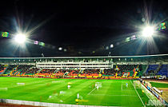
Стадион «Центральный»
Главным городским стадионом с 1960 года является «Центральный», вместимостью около 30 тысяч человек. Он соответствует категории«Элит» УЕФА и является домашним для ФК «Рубин».
Другим важным стадионом является «Рубин» вместимостью 10 000 зрителей. Он является домашним для ФК «Рубин», а также на нём проводятся тренировки ФК «Рубин». В городе есть несколько других футбольных стадионов.
Для проведения Универсиады 2013 и и матчей чемпионата мира по футболу 2018 построен новый стадион «Казань-Арена» вместимостью 45 000 зрителей.

База
Рядом со стадионом «Рубин» действует крупная современная база ФК «Рубин».

ДЮСШ
Также рядом со стадионом «Рубин» и базой ФК «Рубин» открыта одна из крупнейших в России детско-юношеская спортивная школа юного футболиста «Рубин».

Литература
- Макаров Д. А. Рубин (Казань): история и статистика 1958—2000. - Казань: РИЦ «Титул», 2001. — 224 с.
- Гаврилов С. — Рубин — чемпион! - М.: Эксмо, 2010. — 512 с.

Технические показатели:
27 марта 1977 года. Кубок СССР, 1/32 финала.
«Рубин» (Казань) – «Спартак» (Москва) – 0:2 (0:2).
Сочи. Центральный стадион. 4000 зрителей.
Судья: А. Буров (Ленинград)
«Рубин»: Иванов, Мартынов, Марамыгин, Сухарев, Усенко, Машин (к), Гайнутдинов, Шевченко, Камалетдинов (Загидуллин, 46), Усов, Задикашвили, (Ковылин, 60).
«Спартак»: Прохоров, Самохин, Сорокин, Хидиятуллин, Кокорев, Ушаков, Ярцев, Павленко, Гладилин, Глушаков, Булгаков (к).
Голы: Булгаков, 18 - с пенальти, Павленко, 22.
Предупреждения: Гайнутдинов, 65.
29 мая 1977 года. Чемпионат СССР. Первая лига.
«Спартак» (Москва) – «Рубин» (Казань) – 4:1 (3:1).
Москва. Центральный стадион им. Ленина. 6000 зрителей.
Судья: Г. Галиков (Ленинград)
«Спартак»: Прохоров, Богач, Самохин, Букиевский, Кокорев, Ловчев (Гладилин, 82), Ярцев, Сорокин, Павленко, Сидоров, Булгаков.
«Рубин»: Иванов, Щавелев, Сибгатуллин, Усенко, Марамыгин (Ковылин, 62), Машин, Суренский, Дзагнидзе, Камалетдинов (Усов, 52), Загидуллин, Задикашвили (Гайнутдинов, 46).
Голы: Букиевский, 6 (1:0). Сорокин, 20 (2:0). Усенко, 31 (2:1). Булгаков, 40 (3:1). Ловчев, 73 (4:1).
На 61-й минуте Машин не реализовал пенальти.
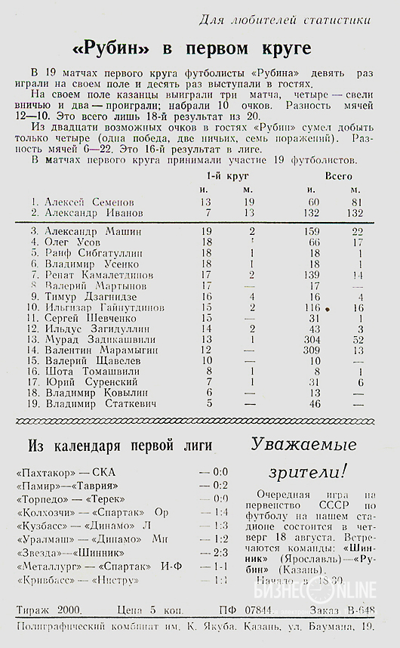
Кликните для увеличения фото
31 июля 1977 года. Чемпионат СССР. Первая лига.
«Рубин» (Казань) – «Спартак» (Москва) – 0:3 (0:3).
Казань. Центральный стадион имени Ульянова-Ленина. 20000 зрителей.
Судья: А. Иванов (Ленинград)
«Рубин»: Иванов, Томашвили, Сибгатуллин, Усенко, Мартынов, Машин, Шевченко, Дзагнидзе (Ковылин, 50). Камалетдинов, Загидуллин, Усов.
«Спартак»: Прохоров (Владющенков, 85), Ноздрин, Сорокин, Хидиятуллин, Букиевский, Ловчев (Гладилин, 64), Ярцев, Сидоров, Гаврилов (Булгаков, 60), Шавло, Павленко.

